Documento del Banco Interamericano De Desarrollo

Argentina

Programa de Apoyo al Financiamiento de Infraestructura
Productiva en Argentina

(AR-L1281)

Análisis Financiero

Este documento fue elaborado por Daniel Fonseca y María Cabrera (IFD/CMF).

CONTENIDO
I. Introducción 1
II. Metodología y Supuestos 4
III. Valoración del Beneficio Económico 7
IV. Análisis de Sensibilidad 11
V. Conclusiones 12

Anexo I 13

- Introducción
  - Contexto macroeconómico. A principios de 2016 Argentina cambió su marco de política económica buscando atajar el deterioro macroeconómico que venía registrando en los últimos años. El conjunto de acciones del gobierno para corregir desequilibrios internos se ha visto traducido en una evolución favorable de los indicadores de riesgo del país, un renovado acceso a los mercados de crédito internacionales y una significativa desaceleración de la inflación -siguiendo las predicciones del Banco Central, se espera una inflación del 22% al cierre de 2017 frente al 35,6% registrado en 2016-. El crecimiento proyectado para 2017 es de 2,8% según el Relevamiento de Expectativas de Mercado del Banco Central, recuperándose de una recesión que en 2016 alcanzó el 2,2% según el INDEC. Al mismo tiempo, el Gobierno de Argentina persigue una estrategia gradual de reducción del déficit fiscal bajo el actual contexto de niveles moderados de endeudamiento público y poniendo la mira en los mercados de crédito internacionales. El programa fiscal del Gobierno proyecta un déficit primario de 4,2% del PIB para 2017 que se reduciría a razón de 1% del PIB por año en 2018 y 2019. El gradualismo fiscal permite una suavización de los costos del ajuste, pero trae aparejado altas necesidades de financiamiento en el corto plazo y alguna vulnerabilidad a shocks adversos en mercados financieros internacionales. La consolidación electoral del Gobierno podría suponer un avance en una agenda de reformas estructurales necesaria para apuntalar el crecimiento de mediano y largo plazo. Como consecuencia del reducido espacio fiscal, el crecimiento de la inversión pública en infraestructura se ve condicionado y es por ello que las autoridades buscan promover la participación del sector privado en estos proyectos de inversión. En este contexto, para 2018 el Gobierno espera fuerte complemento privado (1,6% del PIB) a su programa de inversión pública (1,9% del PIB).
  - Desarrollo del sistema financiero. El sistema financiero desempeña un papel crucial en el crecimiento de la economía. Para que sea eficiente, el sistema financiero debe, entre otros: (i) canalizar recursos de los ahorrantes hacia inversiones productivas, para estimular el crecimiento económico; (ii) transformar plazos, buscando redireccionar el ahorro de corto plazo hacia inversiones productivas de largo plazo, tales como proyectos de infraestructura; y (iii) atenuar el perfil de riesgo de las inversiones productivas a fin de facilitar la participación de una mayor cantidad y profundidad de inversionistas.
  - Argentina ha venido presentando un bajo nivel de financiamiento al sector privado, mostrando una relación de crédito doméstico al PIB del 14% al 2016, comparado con los niveles presentados en Brasil (62% al 2016), Chile (112% al 2016), Colombia (47% al 2016), México (35% al 2016), Perú (36% al 2016), y la media mundial (132% al 2016).
  - El más reciente Reporte de Competitividad Global 2017-2018 del Foro Económico Mundial muestra Argentina en la posición 121 de 137 países observados en cuanto al pilar de desarrollo de los mercados financieros, comparándose desfavorablemente con Brasil (posición 92), Chile (posición 17), Colombia (posición 27), México (posición 36), y Perú (posición 35). En efecto, el país refleja niveles bajos en indicadores que son cruciales para promover el desarrollo productivo, tales como en el acceso de los servicios financieros (posición 130), en los costos de los servicios financieros (posición 124), en el financiamiento de capital a través de los mercados de capitales (posición 106), y 116 en la facilidad para obtener financiamiento (posición 116).
  - El sistema financiero se ha visto afectado por la situación macroeconómica, y en particular, el control inflacionario con sus efectos asociados sobre las tasas reales, son ingredientes esenciales para establecer bases sólidas sobre las cuales apalancar el crecimiento. El sistema financiero argentino se contrajo significativamente como consecuencia de la crisis 2001-2002 y, si bien ha crecido en años recientes, se trata de un sistema pequeño, dominado por la banca, y mantiene un perfil transaccional sustentado en un horizonte de corto plazo. Durante la más reciente evaluación de estabilidad del sistema financiero realizada por el Fondo Monetario Internacional, se constató que el sistema se encuentra líquido, cuenta con una sólida capitalización, y mantiene una buena calidad de activos. De acuerdo con la Superintendencia de Entidades Financieras y Cambiarias, el sistema financiero está compuesto por 78 entidades financieras, de las cuales hay: (i) 63 bancos, -13 públicos y 50 privados, 33 de capital nacional y 17 de capital extranjero; (ii) 14 compañías financieras; y (iii) 1 caja de crédito. El sistema está compuesto de US$178 mil millones de activos a junio 2017, lo cual representa un crecimiento de 5,9% comparado con lo registrado a diciembre de 2016, y de un patrimonio de US$21 mil millones a junio 2017. El total de crédito es de US$80 mil millones a junio 2017, comparado con US$72 mil millones a diciembre 2016, lo cual representa un crecimiento de 11% durante este lapso. El crédito representa 45% del total de activos del sistema financiero a junio 2017, lo cual es bajo comparado a los niveles de 69% en Chile, 74% en Colombia, y 69% en Perú.
  - El mercado de capitales en Argentina, por su parte, también ha mostrado un limitado desarrollo a través del tiempo, con una capitalización de mercado que ronda el 10% del PIB, por debajo del promedio de 60% en países de ingreso medio alto. Los inversionistas institucionales domésticos se concentran en la Administración Nacional de Seguridad Social (ANSES – fondo público de pensiones), 455 Fondos Comunes de Inversión (FCI) con US$29 mil millones en fondos administrados, y 7 Fondos Comunes de Inversión Cerrados (FCIC) con US$288 millones en fondos administrados. A junio 2017 se registraron US$8 mil millones de obligaciones negociadas, lo cual representa un incremento de 40% sobre el período a junio 2016 cuando se registraron US$5.7 mil. Durante el año 2017, los sectores más dinámicos han sido la construcción, infraestructura, y energía, en los cuales se han colocado US$4,4 mil millones. Finalmente, es importante señalar que Argentina estuvo ausente de los mercados de capitales internacionales por motivo de los ‘holdouts’ en el pago de algunos bonos internacionales, que recién fue resuelto en el 2016 y le permitió a Argentina recuperar su acceso a financiamiento externo.
  - Para efectos de dinamizar la economía en Argentina, es necesario promover la inversión productiva, particularmente en infraestructura. En este sentido, el gobierno, tomando en cuenta las limitaciones fiscales que hoy en día enfrenta en sus finanzas públicas, reconoce que su capacidad para estimular la inversión pública va tener un impacto limitado en los años por venir. En consecuencia, es entonces indispensable promover la inversión privada de manera a que sea el motor del crecimiento económico en el país. El gobierno, reconociendo el estancamiento relativo de la economía y de la inversión privada, se ha propuesto como parte de sus objetivos de gobierno lograr una estabilidad macroeconómica, fomentar la productividad nacional, y desarrollar la infraestructura.
  - Movilización de recursos privados para el financiamiento de la inversión productiva. Como se ha mencionado anteriormente, hoy en día el mercado doméstico está centrado en el corto y mediano plazo, y no tiene suficiente capacidad de absorción para atender las necesidades de financiamiento del país. Por su parte, las fuentes de financiamiento internacionales son escasas, recién se vienen reincorporando gradualmente al país luego del arreglo con los ‘holdouts’ y cuentan un apetito de riesgo limitado.
  - El programa buscará maximizar la cantidad de financiamiento privado que se podrá destinar al desarrollo productivo en Argentina. En efecto, la comunidad internacional ha venido replanteando el tradicional esquema de asistencia oficial de desarrollo en respuesta al establecimiento de las nuevas Metas de Desarrollo Sostenible de las Naciones Unidas en 2015, en donde se centra las intervenciones mediante la movilización de la inversión de todo tipo: público y privado, nacional e internacional, tanto en capital como en capacidad. Para lograr este objetivo, los bancos multilaterales de desarrollo y el Fondo Monetario Internacional proponen un nuevo paradigma de financiamiento en dónde es indispensable priorizar la movilización de recursos del sector privado a fin de apalancar los escasos recursos que estas instituciones disponen .
  - En este sentido, los bancos multilaterales de desarrollo han ido planteando soluciones de financiamiento para el desarrollo que va más allá de los préstamos tradicionales, tales como los instrumentos de garantía, enfocándose en los siguientes conceptos: (i) sumar, agrupar y facilitar nuevos flujos o mayores resultados con una misma cantidad de recursos; y (ii) gestionar o reducir el riesgo para inversionistas, atendiendo las fallas de mercado o reduciendo el riesgo regulatorio.
  - Si bien se ha usado en forma limitada, la experiencia de las garantías ha sido positiva. De acuerdo con la Organización para la Cooperación y el Desarrollo Económicos (OCDE), los organismos internacionales de desarrollo movilizaron US$36 mil millones del sector privado entre 2012 y 2014, de los cuales 59% se originaron a través de garantías. De acuerdo con el Banco Mundial, la demanda por las garantías se origina por (i) percepción de riesgo político; (ii) percepción de riesgo regulatorio y contractual; y (iii) mejoramiento en el acceso y las condiciones a financiamiento en mercados sub-atendidos. No obstante, se trata de un producto de utilización selectiva, pues el Banco Mundial emitió 10 garantías parciales de crédito de 1990 a 2007. Estas 10 garantías se emitieron por un monto de US$1.600 millones para cubrir una inversión total de US$12.000 millones, representando un apalancamiento de 7 veces. Además, permitieron acceder a un plazo mayor, pues en el caso de Filipinas y China se llegó a un plazo de 15 años, casi el doble de lo que ofrecía el mercado, pero sin mayor efecto en el costo financiero. En otros casos, como los de Líbano, Jordania y Tailandia, tanto el acceso a mercados que no se habían utilizado anteriormente y una disminución en el costo del financiamiento fueron los efectos positivos, mejorando en tres escalas la calificación de riesgo y generando apetito para el financiamiento en un momento cuando no lo había anteriormente. En Argentina y Colombia, el Banco Mundial emitió garantías basada en políticas, las cuales generaron un apalancamiento de 4,7 veces y 6,3 veces respectivamente. En Argentina, si bien no implicó un ahorro significativo en costo, se logró colocar una emisión por US$1,2 mil millones de financiamiento externo, que no hubiera sido posible sin la garantía. Los beneficios en costos son relativos a la estructura de la emisión, las características de la garantía y el momento que sale al mercado, de acuerdo con una muestra de 7 garantías presentada por el Banco Mundial en su estudio, se evidencia un ahorro promedio ponderado de 100 puntos base relativo al costo financiero y un incremento de 3,8 años en duración relativo al plazo de financiamiento.
  - En el caso del BID, si bien la experiencia ha sido limitada en el uso de garantías con contragarantía soberana, sí existen lineamientos internos para el uso del producto. En el año 2013, el Banco aprobó la Propuesta de política para un instrumento de garantía flexible aplicable a operaciones con garantía soberana (GN-2729-2) para contar con un mecanismo flexible que permitiera usar más estratégicamente los recursos oficiales disponibles para el desarrollo a través de la movilización del financiamiento privado, mediante la diversificación de productos financieros para responder mejor a las necesidades de los países, según se estableció en el Informe sobre el Noveno Aumento General de Recursos del Banco Interamericano de Desarrollo (AB-2764) y de innovaciones en los productos de participación conjunta del Banco y el diseño y aplicación de productos y servicios financieros y no financieros y diferentes modalidades de participación en actividades con una base de clientes muy variada según se establece en la Agenda para un Banco Mejor, entre otros.
  - El programa propone establecer una facilidad flexible de mitigación de riesgos de naturaleza pública por hasta US$490 millones, para facilitar la inversión privada en el desarrollo productivo a través de garantías. Dicho apoyo se instrumentará mediante garantías parciales de crédito que cuenten con la garantía soberana de la República Argentina de acuerdo con las necesidades de los proyectos identificados, de los inversionistas potenciales, y de los instrumentos a garantizar para cumplir con el objetivo del programa. Con el fin de atraer nuevos inversionistas potenciales con vocación ambiental también se explorarán opciones que pueden brindar inversiones de bajo impacto de carbono y resiliente al cambio climático, lo cual a su vez permitirá generar costos de operación más bajos durante la vida de la inversión y reducir los riesgos.
  - La infraestructura como destino de la inversión productiva. La infraestructura es un factor esencial para incrementar la productividad, el crecimiento y el desarrollo de un país y, por ende, su competitividad. Argentina comparte el del contexto regional de Latinoamérica y Caribe, presentando en todo caso una problemática más acuciante en términos de un déficit en la infraestructura de calidad. De acuerdo con la trayectoria reciente, Argentina registró una inversión en infraestructura alrededor de 2% del PIB entre los años 2008 y 2015- , lejos del al 5% que se estima sería necesario para cerrar la brecha de infraestructura, y aún más alejado de los niveles de inversión de las economías emergentes asiáticas-, del cual únicamente se registró entre 18% y 30% de inversión privada. Hay que señalar además que en épocas de crisis, el gasto en capital tiende a recortarse en mayor medida que el gasto corriente; lo que supone que, además de que la inversión púbica no es suficiente para cerrar la brecha, se encuentra fuertemente condicionada por la situación económica. De este modo se incide en que el reto que se plantea es aumentar la inversión total, pasando necesariamente por la movilización de nuevos agentes privados y el diseño e incorporación de nuevas formas de financiación, particularmente las participaciones público-privadas.
  - Otros indicadores esenciales de la dotación y calidad de la infraestructura apoyan esta tesis de deficiencias en infraestructura en Argentina. De acuerdo con el Foro Económico Mundial (2017), Argentina ocupa la posición 106 de 137 países encuestados en calidad de infraestructura, con particular deficiencia en los corredores viales (posición 96 de 137) y abastecimiento de electricidad (posición 113 de 137). De manera similar, el Logistics Perfomance Index del Banco Mundial sitúa a Argentina en el cuarto puesto regional en materia de infraestructura por debajo de México, Brasil y Panamá.
  - Para hacer frente a la situación anteriormente descrita, el Gobierno de Argentina se ha fijado una ambiciosa agenda de priorización del desarrollo de infraestructura que, debido al reducido espacio fiscal, pasa necesariamente por la inclusión del sector privado en las nuevas inversiones. Así pues, el Gobierno ha expresado la intención de desarrollar proyectos por una inversión total de US$69 mil millones al 2025, para lo cual se estima requerir un monto de inversión privada cercano a US$30 mil millones. Ejes identificados como prioritarios en el destino de estas inversiones son: (i) corredores viales; (ii) líneas de transmisión eléctrica; y (iii) generación de energía renovable.
    - Corredores viales: el país presenta tiene indicadores de transporte significativamente por debajo de los niveles esperados para su nivel de ingreso. En consecuencia, se plantea incrementar la oferta de autopistas en 2.800 kilómetros, de rutas en 4.000 kilómetros y de repavimentar 13.000 kilómetros para el año 2020. De acuerdo con la priorización del Ministerio de Finanzas, éstos serían los primeros proyectos a licitarse bajo esquemas de participación público-privados.
    - Transmisión eléctrica: el país requiere de inversiones en el sector eléctrico para hacer frente a la demanda de los próximos años y a descarbonizar la matriz energética. Se esperan importantes inversiones en el fortalecimiento y la expansión de líneas de transmisión y estaciones transformadoras en la red de alta tensión en 500kV que contribuirán a mejorar la confiabilidad y estabilidad del sistema, y a la incorporación masiva de proyectos de energía renovable para los próximos años, especialmente de energía eólica y solar fotovoltaica.
    - Generación de energía renovable: La energía renovable no convencional representa menos del 2% de la generación dentro matriz eléctrica del país. Para alcanzar las metas previstas de acuerdo a la legislación vigente -se requiere alcanzar un 8% para el 2018 y un 20% para el 2025-, el Gobierno ha lanzado el programa Renovar, habiéndose adjudicado ya 2.425 megavatios de capacidad instalada bajo las rondas 1 y 1.5, y actualmente se encuentra en proceso el Renovar 2.0 a través del cual se esperan adjudicar 1.200 megavatios adicionales. La inversión estimada para alcanzar la meta del 2025 se estima en US$20.000 millones.
  - Limitaciones y barreras a la participación privada en la inversión en infraestructura. Cómo se refleja en los párrafos anteriores, el sistema financiero y mercado de capitales doméstico por si solos tienen una capacidad limitada de absorción de inversión, más aún si se considera las necesidades de estructurar financiamiento de largo plazo que tienen los proyectos de infraestructura. Al mismo tiempo se identifican importantes barreras que inhiben una participación más contundente por parte del sector: (i) base transaccional de sus operaciones con poca exposición a largo plazo; (ii) normas de riesgo y garantías establecidas por el Banco Central; y (iii) incertidumbre con respecto al costo en el mediano y largo plazo que se traduce a una percepción de riesgo-país.
  - El financiamiento privado de la infraestructura en LAC ha estado fuertemente liderado por la banca comercial. En términos generales, dicho financiamiento se ha venido inhibiendo ante un marco regulatorio mundial más estricto, que exige mayores requerimientos de capital a los préstamos de mayor plazo y orientados a proyectos, privilegiando otros activos de menor perfil de riesgo con mayor liquidez y un retorno predecible en el corto plazo. Adicionalmente, el sector financiero presenta una aversión al riesgo de largo plazo que limita el apetito por el financiamiento de infraestructura, en dónde tanto los bancos comerciales como los inversores institucionales no necesariamente tienen las capacidades para poder estructurar los proyectos de acuerdo con sus necesidades de financiamiento. Este problema es particularmente acuciante en Argentina, donde el horizonte de inversión por parte de los actores del sector financiero ha sido en extremo cortoplacista dadas las limitaciones que tienen las instituciones financieras locales, donde se ha manifestado una ausencia de proyectos de inversión bancables unido a una carencia de vehículos especializados para financiar project finance. El desafío, por tanto, pasa por encontrar instrumentos adecuados que despierten el interés de nuevos actores en el financiamiento de la infraestructura.
  - Como alternativa al financiamiento de la banca comercial, ejercicios recientes del BID apuntan a una estimulación de la participación de inversionistas institucionales en las inversiones en infraestructura. En la actualidad, los inversores institucionales representan un porcentaje muy bajo del total de financiamiento de la infraestructura en la región. Los fondos de inversión, los fondos de pensión y las compañías de seguro suponen en conjunto menos del 3% del total del financiamiento. Sin embargo, la infraestructura como clase de activo presenta frecuentemente una serie de características apropiadas para la participación de diversos fondos, al tratarse de: (i) activos de largo plazo con retornos estables -generalmente indexados por la inflación; (ii) flujos de caja predecibles que permiten mayor apalancamiento; y (iii) se alinean a las características requeridas para participar de acuerdo a su estructuración legal y los requerimientos regulatorios correspondientes (Serebrisky et al., 2015).
  - Bajo el escenario descrito de limitada dotación de infraestructura en contraposición con las limitaciones fiscales que enfrenta el país, el programa busca dar respuesta a la necesidad de movilización de recursos privados en Argentina gracias a una herramienta flexible de mitigación de riesgos que sirva de estímulo a la participación privada en la inversión de infraestructura en el país. En paralelo al programa, el Gobierno de Argentina pretende crear un nuevo vehículo de financiamiento que optimice la participación del sector privado doméstico e internacional para sustentar un portafolio significativo de financiamiento en la infraestructura productiva. El vehículo se enfocará en atraer recursos de inversionistas que hoy en día no invierten en infraestructura en Argentina. Se anticipa que el vehículo de financiamiento se podrá constituir como un fondo de inversión para el financiamiento de la infraestructura productiva. La conformación del vehículo de financiamiento está siendo gestionada por el Ministerio de Finanzas de la República Argentina, con la colaboración de la Corporación Financiera Internacional (CFI) y del BID Invest en su diseño e implementación.
  - El programa podrá mitigar los riesgos de los proyectos que financie el vehículo de financiamiento, los inversionistas en el vehículo de financiamiento o directamente los inversionistas en los proyectos, para facilitar el financiamiento que se realice en los proyectos de participación público-privada en infraestructura productiva. En el caso de los inversionistas en el vehículo de financiamiento se espera que sus aportes se vinculen como compromisos, los cuales se irán materializando en cierres financieros conforme el vehículo vaya avanzando con el financiamiento de los proyectos específicos que cumplan con los requisitos de elegibilidad aplicables.

- Metodología y Supuestos
  - La metodología utilizada para el presente análisis de los flujos de costos y beneficios asociados a la realización del presente programa se alinea con los diferentes documentos internos del Banco dan soporte a esta intervención. El programa que aquí se plantea busca promover la participación privada en inversión productiva para contribuir al crecimiento económico del país. Mediante el establecimiento de una facilidad flexible de mitigación de riesgos, esta iniciativa se centra en la mitigación de los riesgos asociados a los proyectos -específicamente riesgos de naturaleza pública-, que resulte en la movilización de recursos privados para el financiamiento de proyectos en infraestructura productiva, socio-económicamente viables, bajo esquemas publico privados. Este apoyo se instrumentará mediante garantías y préstamos de acuerdo con las necesidades de los proyectos identificados, de los inversionistas potenciales, y de ejecución para cumplir con el objetivo.
  - El presente análisis busca, de acuerdo con la lógica vertical que sustenta el programa -y, por tanto, en línea con la correspondiente Matriz de Resultados- establecer el beneficio asociado al establecimiento de esta facilidad. Dada la naturaleza del programa de garantías, que se busca tenga un efecto de apalancamiento de recursos privados, y la reducción en los costos de financiamiento, el costo-beneficio del programa se evaluó con un análisis financiero. En este ejercicio los beneficios se concretan como ahorros en el coste de financiamiento de los proyectos beneficiados a través de este programa frente a un escenario alternativo en el que se recurre al mercado financiero sin contar con ningún tipo de garantía sobre dicha financiación. Si bien no se dispone actualmente de un pipeline definitivo como destino de la inversión privada se han determinado una serie de sectores prioritarios y tipos de proyecto a ser apoyados con la operación. Así, se estima que el 70% del monto de la FFMR se destine a dar apoyo a proyectos de inversión en corredores viales, que se dividirá a su vez entre proyectos de rehabilitación (50%) y proyectos de nueva construcción. Se prevé que el apoyo a la inversión en líneas de transmisión eléctrica ocupe el 20% del monto de la FFMR y, finalmente, un 10% se destine a la mitigación de riesgos en proyectos de generación energética a partir de fuentes renovables no convencionales, a dividir de modo igual entre proyectos de generación de energía eólica y proyectos de generación de energía solar-fotovoltaica.
  - Cabe señalar que, si bien se espera demostrar que esta facilidad es en efecto una herramienta beneficiosa para Argentina, los proyectos subyacentes susceptibles de recibir una emisión de garantía bajo esta facilidad serán analizados uno a uno de manera previa a la aprobación de la emisión de garantía para avalar que se trata de proyectos socioeconómicamente viables y cuya mejor alternativa de financiación pasa por la participación privada. Los detalles de este proceso previo a la aprobación de la emisión de garantías individuales a los proyectos quedan recogidos en el Reglamento Operativo (ROP) de esta operación.
  - En la siguiente sección se caracterizan los flujos de ingresos y egresos de la FFMR para someterlos a análisis financiero costo beneficio con un VPN total asociado.
Descripción de la estrategia en términos generales
  - Fuente de datos. El presente análisis nos permite, a partir de la información preliminar suministrada por el Ministerio de Finanzas y de un conjunto de supuestos (que se detallan debidamente en las secciones siguientes), proyectar los flujos de ingresos y egresos correspondientes a esta operación. Cabe señalar que las caracterizaciones aquí presentadas para inversiones en infraestructura se basan, tanto en la experiencia internacional para analizar los componentes de los flujos de ingresos y egresos, como en la experiencia operativa propia del BID, apoyándose además en los datos proporcionados por el Ministerio de Finanzas sobre inversiones previstas y el reciente ejercicio de sondeo de mercado asociado al desarrollo de esta operación.
  - Flujos netos y otras caracterizaciones. Las mencionadas proyecciones permiten calcular la diferencia entre ingresos y egresos atribuibles a la ejecución de esta facilidad flexible de mitigación de riesgos enfrentándolos a un escenario contrafactual en el que no se cuenta con ninguna emisión de garantía para el financiamiento productivo. Las condiciones se detallan con más precisión más adelante, pero cabe avanzar que tras el cálculo del VPN sobre un escenario central, el ejercicio de sensibilización del VPN utiliza los resultados menos exitosos observados en experiencias internacionales anteriores de otras multilaterales para aportar escenarios de especial castigo a la estimación de los flujos positivos asociados al programa.
  - Montos y mecanismos de distribución. El monto total destinado a esta operación es de US$500 millones, de los que se contemplan US$10 millones como costes de ejecución del programa y US$490 como monto total de la FFMR. A través del programa se apoyará un portafolio de proyectos de infraestructura productiva de participación pública-privada en Argentina. Preliminarmente se ha estimado que el destino de las inversiones puede comprender los siguientes tipos de proyectos: (i) corredores viales compuestos por 13 proyectos en construcción de autopistas y carriles de sobrepaso, pavimentación de banquinas, variantes de traza en zonas urbanas y obras complementarias, constando de más de 2.800 kilómetros de autopistas y 4.000 kilómetros de rutas seguras para un total estimado de inversión de US$7.000 millones; (ii) construcción de 7 líneas de transmisión de 500 kilovatios por más de 3.000 kilómetros distribuidos por todo el país, incluyendo estaciones transformadoras, que ascienden a una inversión total estimada de US$3.000 millones; y (iii) generación de energía renovable bajo una posible nueva edición del programa RenovAR, que podría incluir proyectos de generación eólica, solar fotovoltaica, biomasa y biogás para un total estimado de inversión de US$1.000 millones. Se espera que el 70% del monto sea destinado a emitir garantías para proyectos de inversión en infraestructura de corredores viales, un 20% destinado a proyectos de líneas de transmisión, y el 10% restante a proyectos de generación energética de fuentes renovables no convencionales.
  - Las diferencias generadas por el destino de las inversiones se observan, para este tipo de análisis de costos de financiamiento, en las distintas tasas de financiamiento ofrecidas por el mercado dependiendo del sector al que se circunscriben los proyectos. Generalmente, el mercado aplica en promedio tasas diferentes en cuya discriminación, más allá de las características propias de cada proyecto, tiene efecto el sector productivo de los mismos. No obstante, como se desarrollará en la siguiente sección, estas tasas no tendrán efecto sobre el ejercicio de análisis financiero aquí presentado puesto que por construcción quedan anuladas entre el escenario central y el contrafactual en el desarrollo del análisis.
  - Tasa de descuento y VPN total. Los flujos de ingresos y egresos atribuibles se descuentan a la tasa del 12% (tasa prestablecida por el Banco para este tipo de evaluaciones). Luego de tener en cuenta el perfil de desembolsos, se calcula el VPN (Valor Presente Neto), indicador que determina si se espera que el programa genere beneficios o pérdidas para el país.
  - Lineamientos de sensibilización. Se realizan además ejercicios de sensibilidad para establecer la tolerancia del VPN ante cambios en las condiciones relevantes que derivan en el escenario central. En este caso los parámetros con efectos sobre el VPN son la tasa ahorro esperado en el financiamiento de los proyectos gracias a la emisión de una garantía bajo esta facilidad, el monto de inversión privada apalancado y el monto de garantía reclamada. Adicionalmente se ejercen variaciones sobre la tasa de financiamiento de mercado y el calcula el punto de equilibrio en los parámetros relevantes.

- Valoración del Beneficio Económico
  - Caracterización de la intervención. El objetivo de la facilidad es servir de herramienta de mitigación de riesgos asociados a proyectos para contribuir a la mejora de las condiciones de financiamiento y el apalancamiento de recursos privados en inversión productiva. Como mejora de las condiciones de financiamiento se considera un ahorro en las tasas promedio de aplicación al financiamiento puesto que, tanto la experiencia internacional (Banco Mundial, 2009) como el sondeo de mercado realizado en la conformación de esta operación, sugieren que tanto por el tipo de proyectos como por las características de Argentina los plazos del financiamiento no se espera que sean alterados.
  - Siguiendo lo anterior, el ejercicio de análisis de coste beneficio para este proyecto se basa en la determinación del ahorro en el financiamiento de proyectos de inversión que cuenten con una garantía emitida bajo esta facilidad, en contraposición a un escenario de financiamiento privado donde no se cuenta con ninguna garantía emitida (escenario contrafactual). Además, se considera el efecto de apalancamiento esperado a través de este programa, en línea con las experiencias internacionales del trabajo con garantías. Por otro lado, como flujo de costes se consideran los costes especifico de la FFMR, así como el efecto de ejecutar el monto garantizado. En la tabla a continuación se desarrolla el esquema del análisis costo beneficio.

Tabla 1. Desarrollo de los flujos de beneficios y costes del programa
Análisis de Flujos
Beneficio: | Ahorros en el financiamiento de proyectos de inversión productiva al contar con una garantía BID
Costes: | Costes asociados a la FFMR y el reclamo de las garantías emitidas
Beneficios: | Apalancamiento esperado * ahorro de financiamiento esperado al contar con una garantía emitida
Costes: | Monto garantizado sin reclamar* tasa BID para monto de la FFMR con garantía emitida
 | + Monto no garantizado * tasa BID para monto de la FFMR sin garantía emitida
 | + Monto garantizado reclamado * (LIBOR + tasa de préstamo BID)
  - Como se mencionaba anteriormente, si bien las tasas de financiamiento promedio del mercado pueden verse afectadas, entre otros, por el sector al que pertenezca el proyecto a financiar, en el desarrollo presentado en la Tabla 1 se observa como esas tasas se anulan para el cálculo del beneficio y, por tanto, no repercuten en el resultado del VPN. No obstante, en la siguiente sección se procede a estresar este parámetro para comprobación de este fenómeno.
  - Los cálculos realizados para este análisis de costo beneficio se basan en las siguientes informaciones (datos) y supuestos:
    - Escenario contrafactual. El escenario alternativo sin proyecto se considera aquel en el que se recurre a financiar el monto total de los proyectos de inversión recurriendo al mercado de financiamiento sin contar con ninguna garantía emitida que mitigue los posibles riesgos asociados a la inversión.
    - Beneficios del proyecto. Los beneficios esperados para este programa se determinan como el ahorro en el financiamiento de la inversión productiva por un plazo promedio de 20 años. Como recoge la experiencia internacional, con la ayuda de la herramienta de la FFMR se espera que, al garantizar hasta un máximo del 70% del monto total de la inversión en un proyecto, se eleve su categoría crediticia (Banco Mundial, 2009). Se considera que gracias a este cambio se verán mejoradas las tasas aplicables al financiamiento y por tanto se conseguirá un ahorro frente al caso de financiamiento sin garantía. Así, el beneficio queda expresado como la diferencia entre el coste promedio del financiamiento privado de la inversión sin garantía y el coste promedio del financiamiento privado de la inversión con garantía -que recibe una tasa menor gracias al efecto mitigador de riesgos que eleva su categoría crediticia. Los parámetros relevantes de este flujo se detallan a continuación.
Inversión. La inversión total que sirve de referencia es el total esperado de recursos apalancados a través de esta facilidad. Se entiende que el escenario central y su contrafactual enfrentan un mismo nivel de inversión a las tasas de mercado para su financiamiento.
Apalancamiento. De acuerdo con las experiencias internacionales (Banco Mundial y OCDE) para Argentina como con lo observado en otros países, el apalancamiento esperado de esta operación sitúa el multiplicador de movilización en torno a un 3. En este escenario central, teniendo en cuenta que la FFMR se hará por un monto de hasta US$490 millones, el apalancamiento esperado es de US$1.470 millones. Este apalancamiento se considera, en línea con la estrategia de inversión en infraestructura del gobierno de Argentina, que se generará a lo largo de los 5 años siguientes a la puesta en marcha de la FFMR y que se distribuirá de forma igual durante ese periodo.
Coste del financiamiento sin garantía. Es la tasa de mercado medida como LIBOR + X puntos base. Se trata pues de una formula estándar para valorar activos financieros a precio de mercado.
Coste del financiamiento con garantía. Queda expresada como el parámetro anterior aplicándole una tasa de ahorro promedio. Se comporta idénticamente al coste de financiamiento sin garantía a lo largo de la vida establecida del proyecto.
Tasa de ahorro. De acuerdo con los resultados de la experiencia internacional (Banco Mundial, 2017; Benn et al., 2017) se considera razonable esperar una reducción de 150 puntos básicos en el coste del financiamiento para el tipo de proyectos considerados.
    - Costes del Proyecto. El flujo de costes asociado al programa está compuesto por los costes de la FFMR, así como el posible el posible reclamo y ejecución de la garantía. En atención a las Directrices Operativas del Instrumento de Garantías para Operaciones con Garantía Soberna (GN-2729-2(9/13)), que determinan el procesamiento y operacionalización de este programa, se consideran los costes asociados al establecimiento de la FFMR distinguiendo entre los costes del monto garantizado y el coste del monto comprometido, pero no garantizado. Asimismo, se establece en estas directrices que, de ser ejecutada una garantía, el monto desembolsado pasaría a ostentar las condiciones propias de un préstamo BID de garantía soberana.
  - A partir de estos flujos, se calcula el flujo neto período a período, que luego se descuenta para obtener el VPN del proyecto. A continuación se adjunta el resultado del análisis bajo el escenario central descrito:
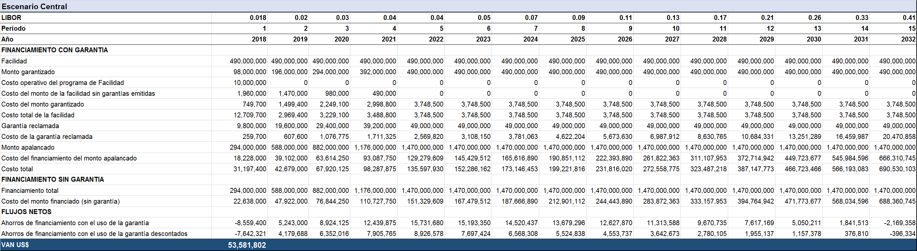

- Análisis de Sensibilidad
  - El escenario anterior se sensibiliza a continuación estresando los parámetros a los que el VPN ha mostrado sensibilidad.

Ahorros esperados en la financiación sobre el monto garantizado. En primer lugar, se presentan como escenarios alternativos al escenario central unas variaciones de los ahorros esperados de -33% y -60%. De acuerdo con las experiencias previas de los organismos multilaterales, y atendiendo a las tasas de financiación observadas en Argentina, se apunta que no sería probable encontrar menores cifras de ahorro en la tasa de financiamiento al mejorar la calificación crediticia de los activos financieros.

Monto garantizado reclamado. Se busca ahora someter a estrés distintos el porcentaje de reclamo de la garantía sobre el total garantizado. En este caso se somete a un aumento del 20% y el 30% sobre el escenario central.

Apalancamiento. Se procede a continuación a plantear escenarios donde se consigue un menor apalancamiento del esperado en el escenario central. Se consideran como escenarios alternativos nuevamente unas variaciones del apalancamiento de -33% y -60%. Con una disminución del 60% en el apalancamiento esperado se estaría llegando a una movilización de recursos con efecto multiplicador de 1,2. Pese a no ser el escenario más probable para el caso de Argentina, se trata de unas cifras próximas al menor apalancamiento observado en la experiencia internacional en el origen del uso de facilidades de garantía -más concretamente, en la experiencia del Banco Mundial desarrollada en Ghana bajo el primer programa de estabilidad macroeconómica para la competitividad y el fomento de la política de desarrollo del crecimiento.

Escenario multivariante. Por último, se plantea un escenario donde los tres parámetros sufren variaciones en contra de un resultado de VPN positivo -reducción de ahorro o aumento de costes-. El escenario propuesto plantea una disminución del ahorro esperado del 17% combinado con una disminución del apalancamiento del 17% y un aumento del monto reclamado a ejecutar del 6,5% sobre el escenario central.
  - La Tabla 2 a continuación resume los supuestos en base a los cuales se ha calculado el VAN para cada uno de los escenarios considerados a lo largo de este ejercicio de análisis costo beneficio financiero (desde el escenario I como escenario central al escenario VIII como último ejercicio de sensibilización) para que sirvan de guía en la lectura e interpretación de este documento.

Tabla 2. Supuestos y escenarios de cálculo del VPN
 | Escenario I:  Escenario Central | Escenario II | Escenario III | Escenario IV | Escenario V | Escenario VI | Escenario VII | Escenario VIII
Monto de la FFMR | US$ 490 millones | Ídem Escenario I | Ídem Escenario I | Ídem Escenario I | Ídem Escenario I | Ídem Escenario I | Ídem Escenario I | Ídem Escenario I
Costos operativos de la FFMR | US$ 10 millones (imputados al 1er año) | Ídem Escenario I | Ídem Escenario I | Ídem Escenario I | Ídem Escenario I | Ídem Escenario I | Ídem Escenario I | Ídem Escenario I
% garantizado sobre el total de la FFMR | 100% (imputado a lo largo de los 5 primeros años, en igual monto) | Ídem Escenario I | Ídem Escenario I | Ídem Escenario I | Ídem Escenario I | Ídem Escenario I | Ídem Escenario I | Ídem Escenario I
Costo del monto de la FFMR sin garantía emitida | 50 puntos básicos | Ídem Escenario I | Ídem Escenario I | Ídem Escenario I | Ídem Escenario I | Ídem Escenario I | Ídem Escenario I | Ídem Escenario I
Costo del monto de la FFMR con garantía emitida y sin reclamar | 85 puntos básicos | Ídem Escenario I | Ídem Escenario I | Ídem Escenario I | Ídem Escenario I | Ídem Escenario I | Ídem Escenario I | Ídem Escenario I
Costo del monto con garantía emitida y reclamada | LIBOR + 85 puntos básicos | Ídem Escenario I | Ídem Escenario I | Ídem Escenario I | Ídem Escenario I | Ídem Escenario I | Ídem Escenario I | Ídem Escenario I
% reclamado sobre el monto total garantizado | 10% | Ídem Escenario I | Ídem Escenario I | Ídem Escenario I | Ídem Escenario I | 20% | 30% | 16,5%
Apalancamiento de recursos: factor multiplicador | 3 | Ídem Escenario I | Ídem Escenario I | 2 | 1,2 | Ídem Escenario I | Ídem Escenario I | 2,49
Costo del financiamiento total de las inversiones (incluye monto apalancado) | Tasa del mercado (LIBOR+X) - 150 puntos básicos | Tasa del mercado (LIBOR+X) - 100 puntos básicos | Tasa del mercado (LIBOR+X) - 60 puntos básicos | Ídem Escenario I | Ídem Escenario I | Ídem Escenario I | Ídem Escenario I | Tasa del mercado (LIBOR+X) - 124,5 puntos básicos
  - Los resultados aparecen más sensibles para el flujo de beneficios frente al efecto potencial de un aumento en los costes. Se destaca que en todo momento el VPN se mantiene positivo. La Tabla 3 recoge los valores del VPN en los diferentes ejercicios de sensibilización. El detalle de los ejercicios se recoge en el Anexo I.

Tabla 3. Análisis de sensibilidad
VPN bajo los diferentes escenarios planteados
Escenario I: Escenario Central | Escenario II | Escenario III | Escenario IV | Escenario V | Escenario VI | Escenario VII | Escenario VIII
53.581.802 | 39.322.911 | 8.709.004 | 39.322.911 | 8.709.004 | 26.905.698 | 226.595 | 527.385

  - Por último, se ha calculado el punto de equilibrio o break-even point -es decir, el valor que hace 0 el VPN- sobre el escenario central para cada uno de los parámetros anteriores, respectivamente. El ejercicio arroja como resultado que el ahorro esperado gracias a las garantías encuentra su equilibrio en los 55 puntos básicos; es decir, una reducción del 63.3% sobre el escenario central. Por su parte, el apalancamiento de recursos que hace 0 el VPN es de 1,1. Por último, el porcentaje de garantía ejecutada que hace 0 el VPN es el 82%. El detalle de estos dos ejercicios se recoge en el Anexo I.
  - Los resultados obtenidos marcan un límite inferior para el ahorro en financiación esperado, el apalancamiento y la tasa de financiamiento de mercado sin el apoyo de la FFMR. Con lo anterior consideramos que este ejercicio contribuye a respaldar el análisis favorable a la realización de la operación planteada.

- Conclusiones
  - Del presente análisis se espera que el programa genere un beneficio neto agregado (valor presente neto agregado total) de US$53.581.802 en el escenario central. El VPN total se mantiene positivo para los escenarios que se consideran más probables atendiendo a las tendencias observadas en Argentina, las experiencias de otros multilaterales con facilidades de garantía y los resultados arrojados por el ejercicio de sondeo de mercado. Se recomienda por tanto la realización del programa.
Anexo I

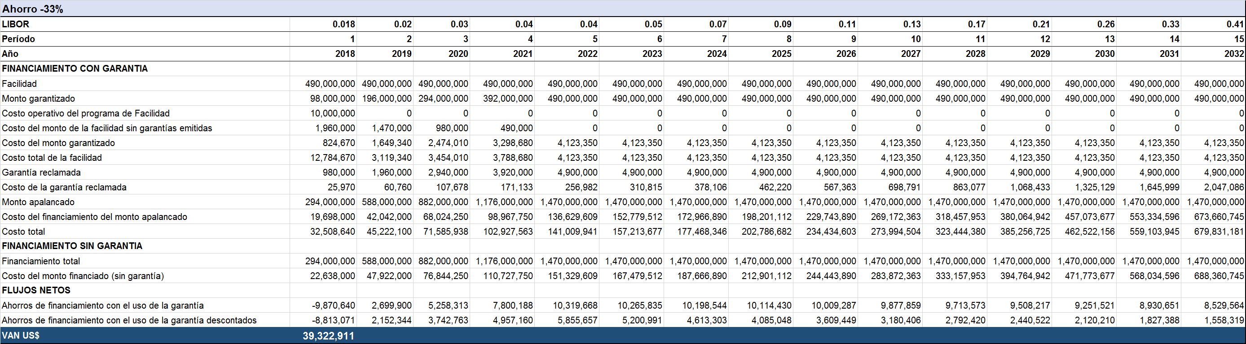
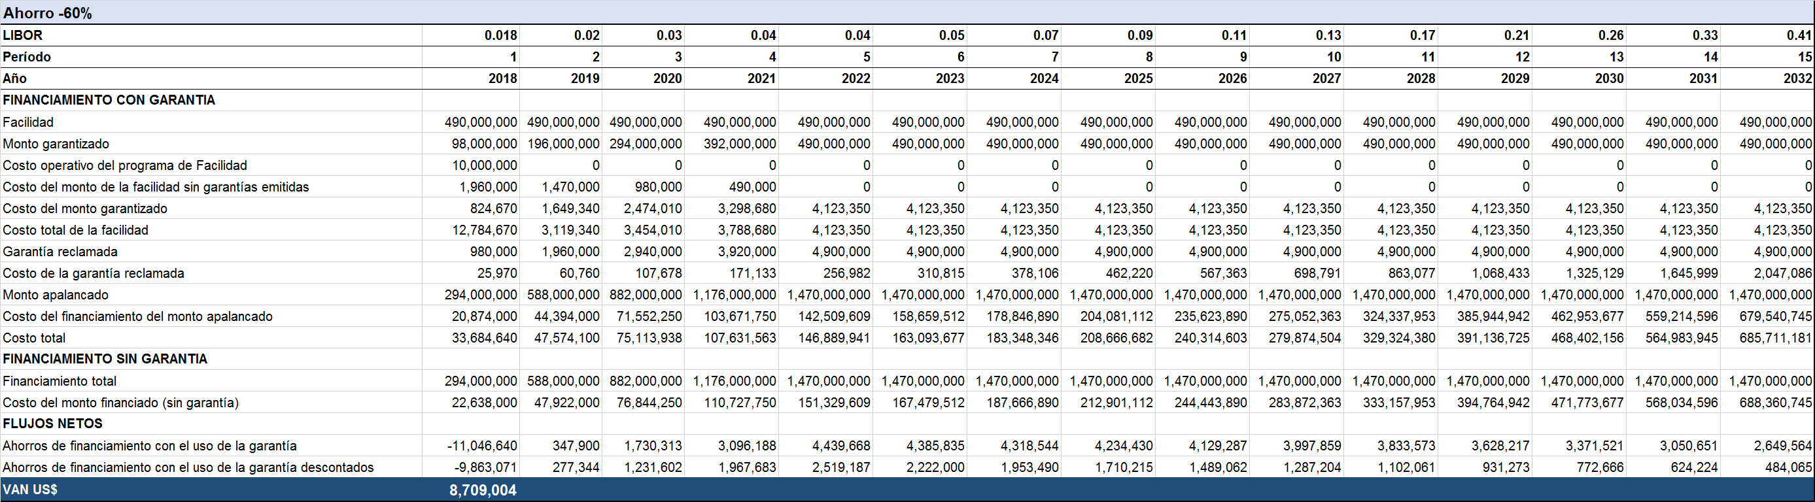
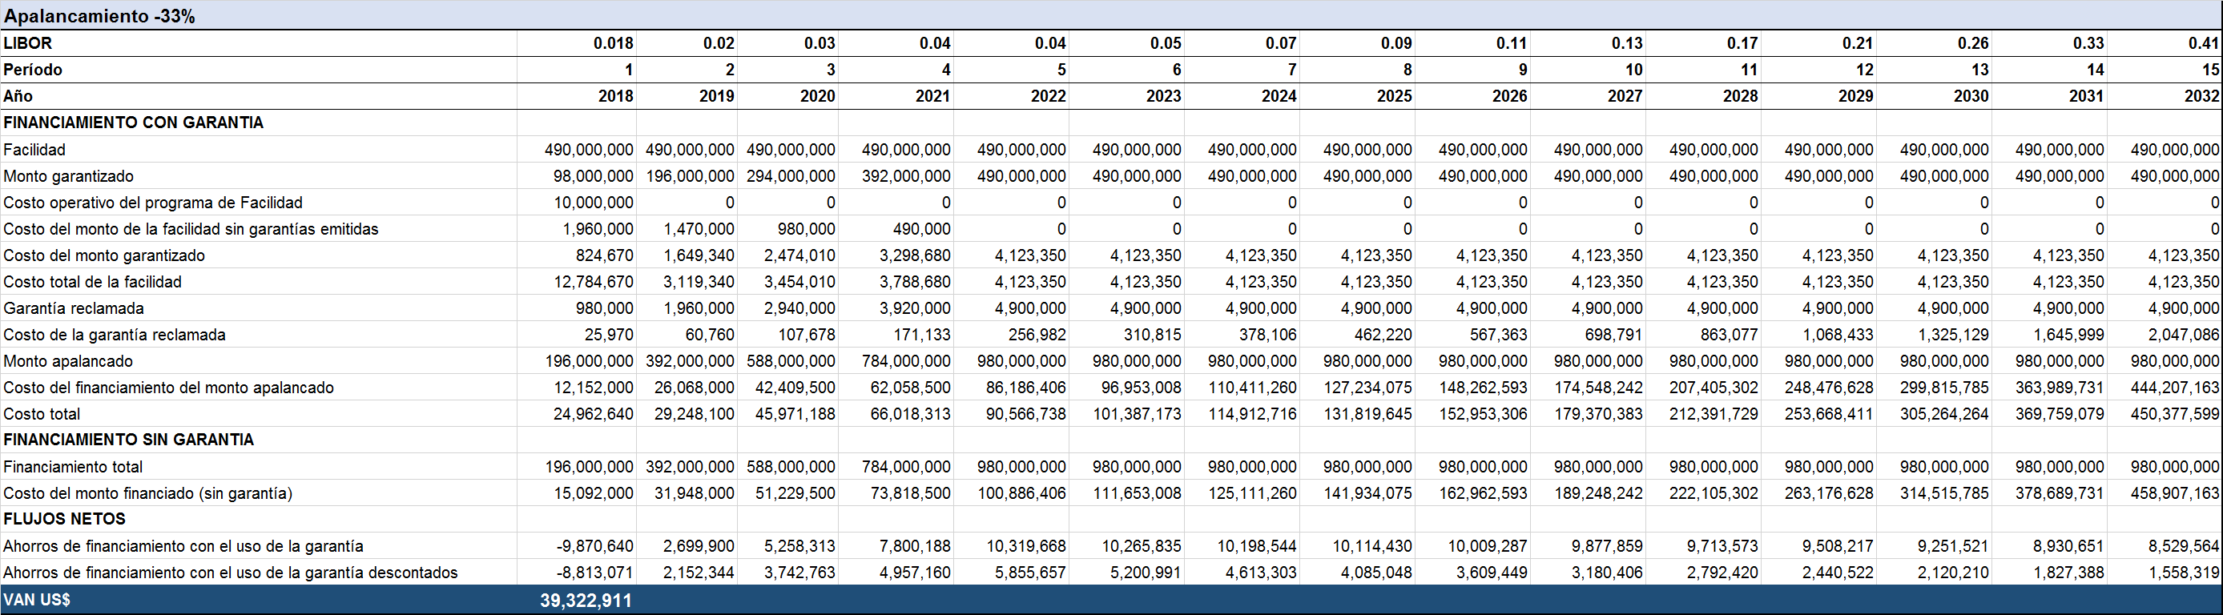
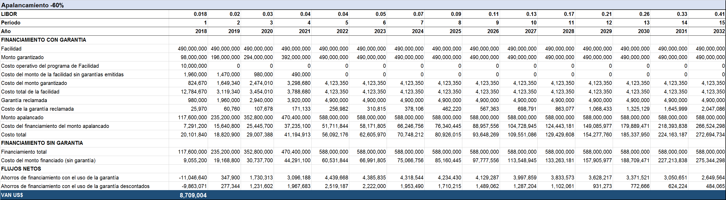
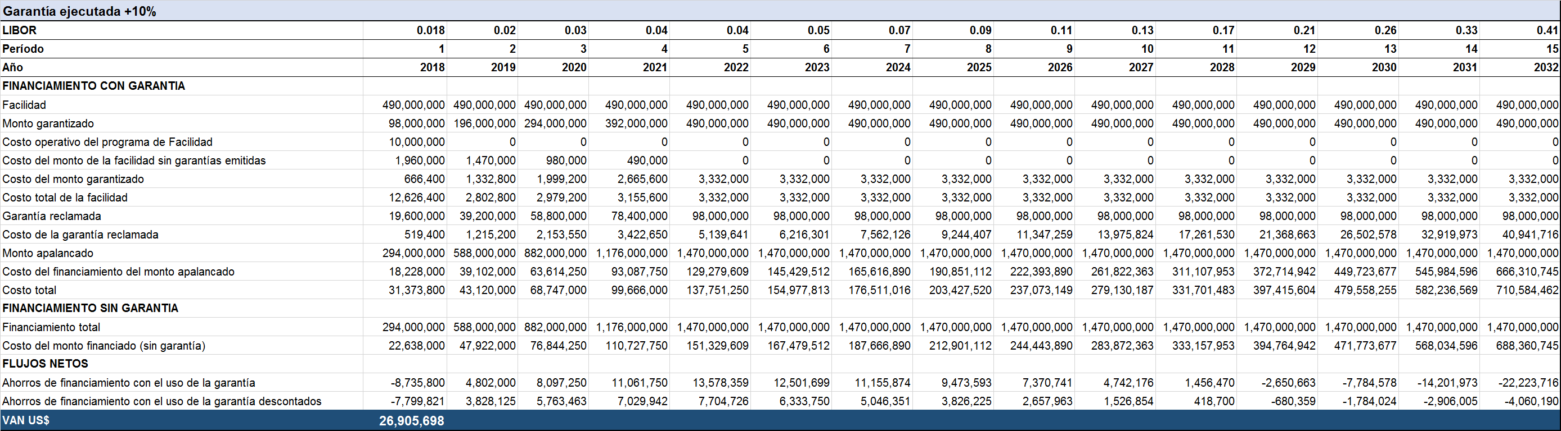
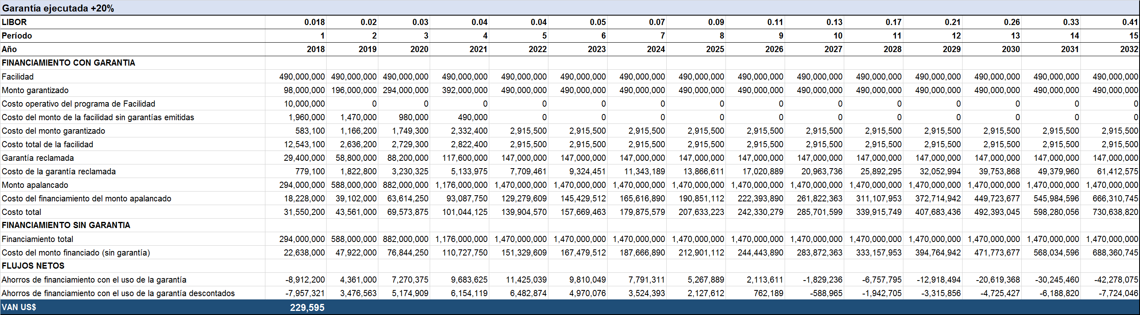

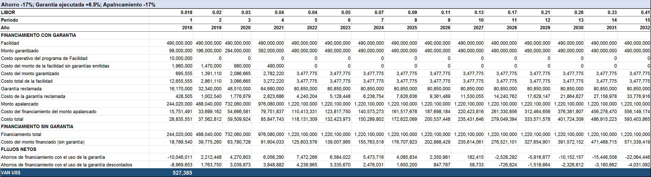

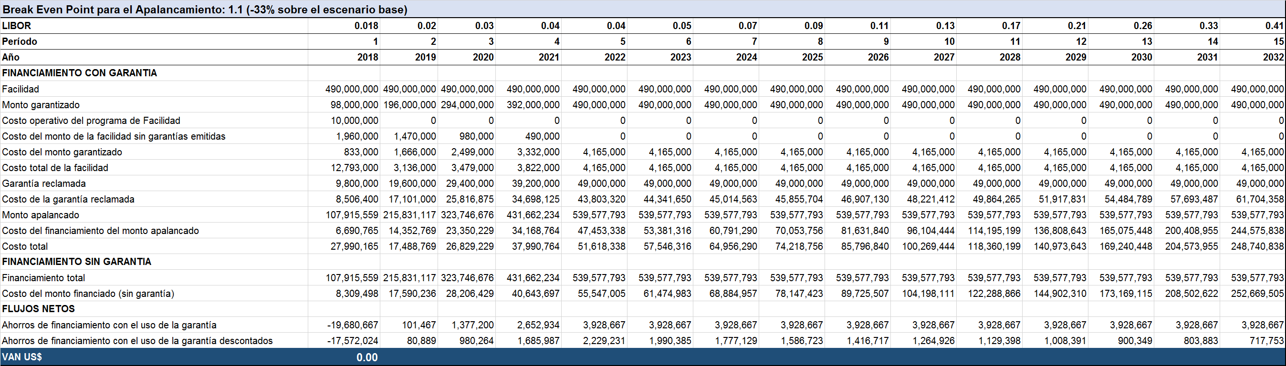

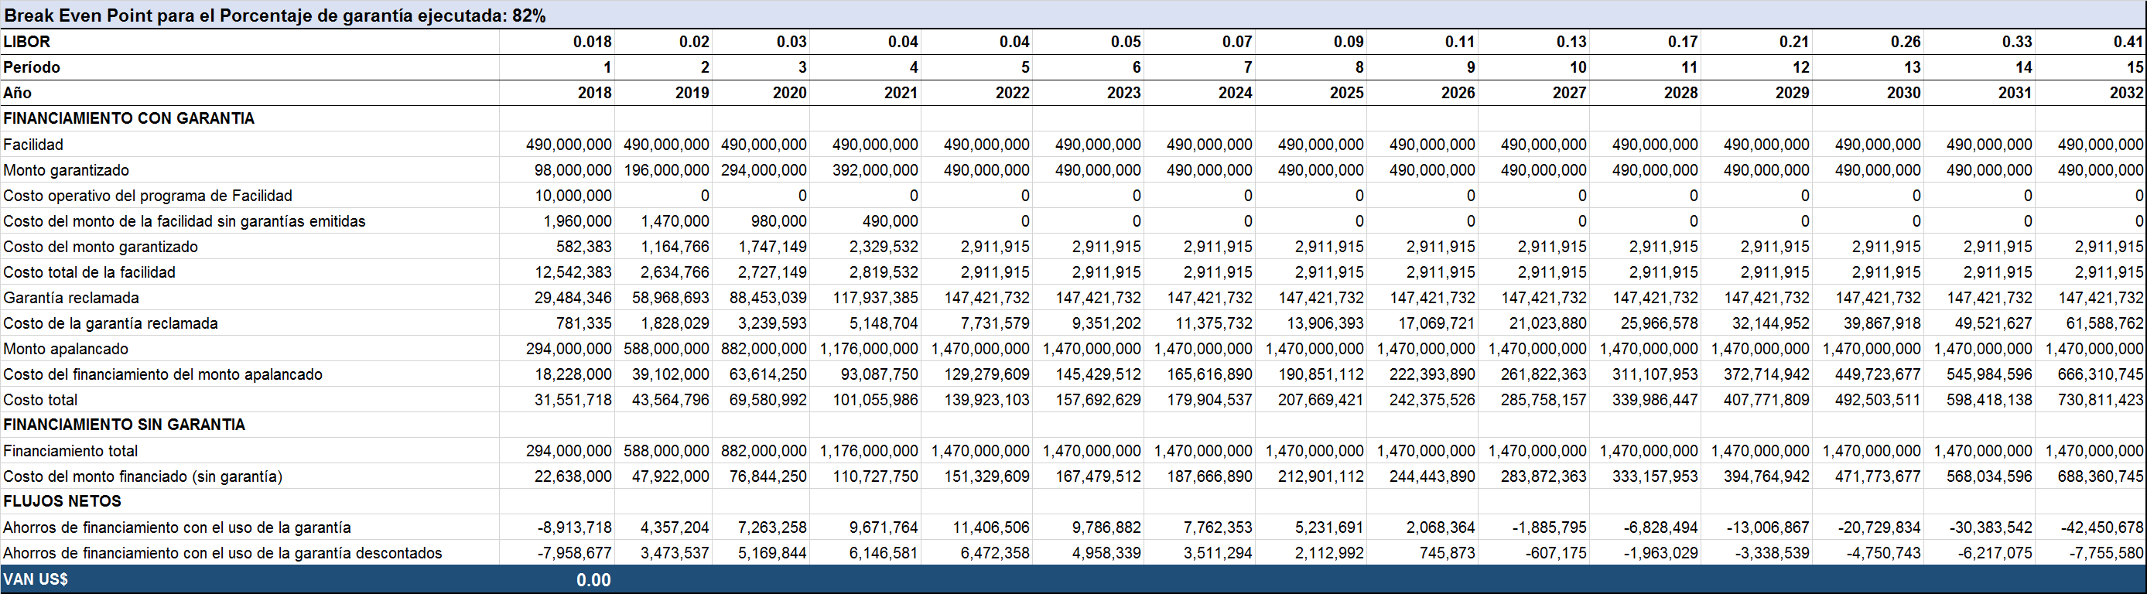

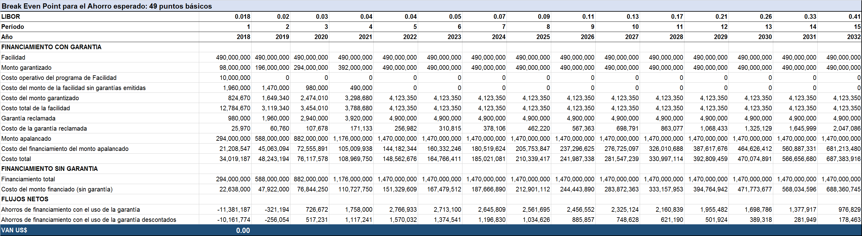

El dato para 2016 corresponde a un ejercicio de aproximación a través de los índices de precios provinciales disponibles.
Beck, T.; Levine, R. y Loayza, N., “Finance and the sources of growth”, Journal of Financial Economics 58(12), 261-300, 2000.
Banco Interamericano de Desarrollo (BID), Documento de Marco Sectorial de Respaldo para PYME y Acceso y Supervisión Financieros, GN-2768, 2017.
Extraído de la base estadística del Banco Mundial, www.data.worldbank.org.
Foro Económico Mundial, “The Global Competitiveness Report 2017-2018”, 2017.
Fondo Monetario Internacional, “Argentina – 2016 Article IV Consultation – Press Release; Staff Report; and Statement by the Executive Director for Argentina”, IMF Country Report No. 16/346, 2016.
Fondo Monetario Internacional, “Financial Sector Assessment Program – Financial Sector Stability -Technical Note”, IMF Country Report No. 16/65, 2016.
Superintendencia de Entidades Financieras y Cambiarias, “Información de Entidades Financieras – junio 2017”, Argentina, 2017.
Superintendencia de Bancos e Instituciones Financieras, “Reporte Mensual de Información Financiera – junio 2017”, Chile, 2017.
Superintendencia Financiera de Colombia, “Resultados del Sistema Financiero Colombiano a junio 2017”, Colombia, 2017.
Superintendencia de Banca, Seguros y AFP, “Evolución del Sistema Financiero a junio 2017”, Perú, 2017.
Banco Mundial, Indicadores del Desarrollo Mundial.
Comisión Nacional de Valores, “Informe Mensual de Financiamiento de Mercado de Capitales – junio 2017”, Argentina, 2017.
Presidencia de la Nación, “El Estado del Estado – Diagnóstico de la Administración Pública en diciembre 2015”, Argentina, 2015.
www.casarosada.gob.ar/objetivosdegobierno
Banco Africano de Desarrollo, Banco Asiático de Desarrollo, Banco Europeo para la Reconstrucción y el Desarrollo, Banco Europeo de Inversiones, Banco Interamericano de Desarrollo, Fondo Monetario Internacional y Grupo Banco Mundial, “From Billions to Trillions: Transforming Development Finance – Post 2015 Financing for Development: Multilateral Development Finance – Development Committee Discussion Note”, Abril 2015.
Organización para la Cooperación y el Desarrollo Económicos, “Amounts Mobilised from the Private Sector by Official Development Finance Interventions”, 2016.
Grupo de Evaluación Independiente del Banco Mundial, “The World Bank Group Guarantee Instruments 1990-2007 – An Independent Evaluation”, 2009.
Ver párrafo 1.29 del POD.
En adelante denominada la “Política del Instrumento de Garantías”, la cual cuenta con “Directrices Operativas” (documento GN-2729-4).
“Global Investor Statement on Climate Change”, 2014.
Banco Interamericano de Desarrollo & Mercer, “Crossing the Bridge to Sustainable Infrastructure Investing”, 2017.
Serebrisky, T., Suárez-Alemán, A., Pastor, C. and Wohlhueter, A., Banco Interamericano de Desarrollo, “Increasing the efficiency of public infrastructure delivery: Evidence-based potential efficiency gains in public infrastructure spending in Latin America and the Caribbean”, 2017.
www.infralatam.info.
Foro Económico Mundial, “The Global Competitiveness Report 2017-2018”, 2017.
Macchi, C. & Yokota, J., S&P Global, “¿Son los Pilares del Programa de Inversión en Infraestructura de Argentina Suficientemente Sólidos?”, 2017.
Banco Interamericano de Desarrollo, “Country Development Challenges – Argentina”, 2016.
Wasilevsky, I., “Análisis de la Capacidad del Sistema Financiero Argentino en relación al Financiamiento Climático”, Tercera Comunicación Nacional sobre Cambio Climático, Secretaría de Ambiente y Desarrollo Sustentable de la Nación, 2015.
Serebrisky, T., Suárez-Alemán, A., Margot, D. and Ramirez, M.C., Banco Interamericano de Desarrollo, “Financing Infrastructure in Latin America and the Caribbean: How, How Much and by Whom?”, 2015.
Los términos y condiciones del programa se detallan en el Reglamento Operativo del Programa (ROP), y han sido diseñados de acuerdo con las necesidades de los proyectos de infraestructura de participaciones públicoprivada, así como las buenas prácticas y lecciones aprendidas del BID y del BID Invest- en programas similares en LAC y en Argentina.
El Programa RenovAr fue establecido por el Ministerio de Energía y Minas del Gobierno de Argentina con el objetivo de incrementar la capacidad de generación energética a partir de fuentes renovables y desarrollada con participación privada a través de productores independientes de electricidad (IPPs por sus siglas en ingles). Se puso en marcha durante el 2016, a través de dos rondas de licitaciones (conocidas como Ronda 1 y Ronda 1.5) en las que se adjudicaron en total 59 proyectos para generar 2.423 MW a implementarse en Argentina. En 2017 tuvo lugar la ronda 2 del programa, ultima hasta la fecha, que daba continuidad, bajo las mismas guías, a RenovAr.
Se pueden observar en Argentina, por ejemplo, tasas promedio menores en proyectos de rehabilitación de corredores viales frente a las tasas promedio de proyectos de generación de energía renovable.
Banco Mundial (2009). 2The World Bank Group Guarantee Instruments 1990-2007: An Independent Evaluation”. Washington, DC. doi:10.1596/978-0-8213-7679-9
El BID podrá garantizar hasta un máximo del 70% del monto total de inversión por proyecto garantizando así una mejora efectiva de las condiciones de financiamiento de dichos proyectos. Cabe señalar que, en caso de garantizar un proyecto beneficiario al mismo tiempo de una garantía de otro organismo multilateral, el monto total garantizado no superará, en conjunto, el 70% del monto total de la inversión.
Banco Mundial (2009). 2The World Bank Group Guarantee Instruments 1990-2007: An Independent Evaluation”. Washington, DC. doi:10.1596/978-0-8213-7679-9 Experiencia de la OCDE recogida en Benn, J., C. Sangaré and T. Hos (2017), "Amounts Mobilised from the Private Sector by Official Development Finance Interventions: Guarantees, syndicated loans, shares in collective investment vehicles, direct investment in companies, credit lines", OECD Development Co-operation Working Papers, No. 36, OECD Publishing, Paris.
Banco Mundial (2017). Catalyzing private finance: The relevance of World Bank Guarantees at time of risk aversion. Presentation. Benn, J., C. Sangaré and T. Hos (2017), "Amounts Mobilised from the Private Sector by Official Development Finance Interventions: Guarantees, syndicated loans, shares in collective investment vehicles, direct investment in companies, credit lines", OECD Development Co-operation Working Papers, No. 36, OECD Publishing, Paris. http://dx.doi.org/10.1787/8135abde-enOCDE (2016).
Proyecto P155550 del Banco Mundial (http://projects.worldbank.org/P155550?lang=en).

